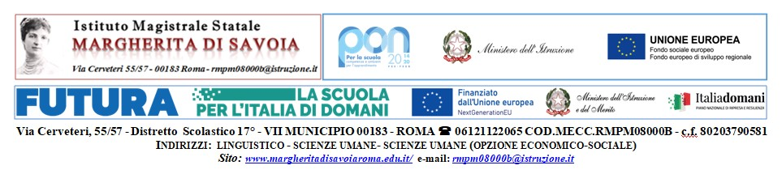
Al Dirigente Scolastico
Dell’I.M.S. Margherita di Savoia
Via Cerveteri, 55/57
00183 Roma
Rmpm08000b@istruzione.it

Oggetto: Richiesta Contributo Viaggio di istruzione a __________________________

Il/La sottoscritto/a_____________________________________________________
Genitore dell’alunno/a_______________________________________
Nato/a ____________________________________il_________________________
Classe____________________ Sezione____________________________
Chiede

L’attribuzione di un contributo per il Viaggio di Istruzione a

_________________________________________________________________________

A tal fine si allega la certificazione dei redditi relativi all’anno finanziario 20….., ( Modello Unico, in subordine Modello 730, in subordine Certificazione Unica).
N.B. per tutti i componenti del nucleo familiare.
Data
firma
_______________________________

